Hermes
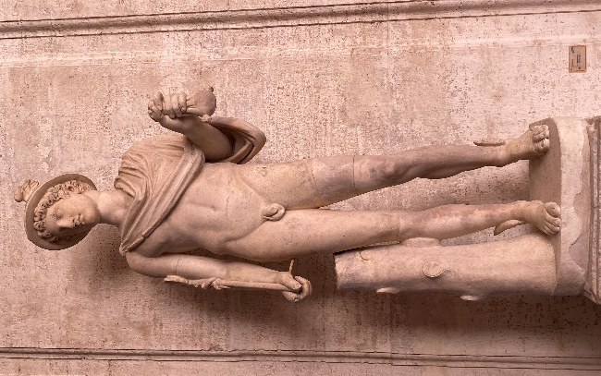
Hermes wird häufig als Götterbote bezeichnet. Sein Aufgabenbereich ist jedoch vielfältig. Man kann ihn besser als Gott der Grenzen bezeichnen. So stellt er als Bote eine Verbindung zwischen den Menschen und den Göttern her. Außerdem führt er die Verstorbenen in die Unterwelt. Damit überschreitet Hermes die Grenze zwischen Leben und Tod. Des Weiteren ist er auch Schutzgott der Reisenden, die tagtäglich Grenzen überschreiten. Ein weiteres Aufgabenfeld ist der Handel. Er ist zugleich Schutzgott der Händler und Diebe. Auch hier wird die Grenze deutlich, nämlich die Grenze zwischen Legalem und Illegalem. Dies zeigt sich, indem er als Beschützer der Viehherden gleichzeitig den Hirten hilft ihren Bestand durch Diebstahl zu vergrößern.

Dass Hermes clever und schlau ist, aber auch einen Hang zum Illegalen hat, bewies er bereits als Baby. Er entstand aus einer Beziehung zwischen Zeus und der Bergnymphe Maia. Schon am Tag seiner Geburt kletterte er aus seiner Wiege und fand eine Schildkröte. Ihren Panzer nutze er, um daraus ein Musikinstrument zu bauen. Er bespannte den Panzer mit Saiten und so entstand die Lyra. In der Nacht bekam er Hunger und stahl kurzerhand die Rinderherde seines Bruders Apollon. Eines der Rinder schlachtete er und bereitet sich ein Steak zu. Das Feuerzeug, um den Grill anzuzünden, erfand er ebenfalls noch schnell nebenbei. Nachdem er sich gestärkt hatte, kletterte er in sein Bettchen zurück und tat als sei nichts gewesen. Unglücklicherweise hatte ihn ein Bauer beobachtet. Hermes hatte ihn zwar bestochen, damit er niemandem etwas verrät. Dennoch informiert der Bauer Apollon. Dieser befragt wutentbrannt Hermes nach dem Verbleib seiner Herde. Der zur Rede gestellte spielt den Unschuldsengel. Doch das Leugnen ist zwecklos. Zeus persönlich befiehlt schließlich Hermes, seinem Bruder Apollon das Versteck der Herde preiszugeben. Die beiden Brüder versöhnten sich, da Apollon von der Lyra so begeistert ist, dass er sie unbedingt haben will. Hermes entschädigte damit den Verlust des geschlachteten Rindes. Apollon ist hingegen sogar so dankbar, dass er Hermes auch noch einen goldenen Zauberstab schenkt, der mit zwei Schlagen umwunden ist. Mit ihm kann er, wen er will, in einen tiefen Schlaf versetzen. Diese Funktion nutzt er auch, um Menschen in die Unterwelt zu bringen. Er ist als Heroldsstab fortan sein bekanntestes Attribut.
Foto von A. Schmidt

Daneben besitzt Hermes einen Geldbeutel, einen Reisehut mit Flügeln und Flügelschuhe. Mit ihnen ist er besonders schnell unterwegs, weshalb die Astronomen auch den schnellsten Planeten nach ihm benannt haben. Als flinker Bote hilft er seinem Vater Hermes die eine oder andere heimliche Liebschaft zu vertuschen. Größte Hilfe leistet er jedoch, als der Göttervater seine geliebte Io in eine Kuh verwandeln muss, damit Hera diese nicht entdeckt. Hera schöpft jedoch verdacht und stellt die in eine Kuh verwandelte Io unter Bewachung. Der Riese Argos mit seinen einhundert Augen soll diese Aufgabe übernehmen. Hermes erhält von Zeus den Auftrag, Argos zu töten und stürzt diesen von einem Felsen in den Tod.

Aufgabenstellung:
- Lies den Informationstext zu deiner Gottheit durch und markiere Informationen, die für eure Profilbeschreibung und für Posts bei Ellenikagram nützlich sind.
- Tauscht eure Ergebnisse mit Hilfe der Platzdeckchen-Methode aus.
- Entscheidet gemeinsam, welche Ideen ihr in euren Social-Media-Profil umsetzen möchtet. Haltet diese in der Mitte fest.

